Contexto del sistema
Una tienda virtual desea desarrollar un sistema de compras por internet para que sus clientes puedan realizar su proceso de compra.
El sistema debe permitir que un cliente:
- se registre,
- inicie sesión,
- consulte los productos disponibles,
- vea el detalle de un producto,
- agregue productos al carrito,
- modifique cantidades en el carrito,
- elimine productos del carrito,
- visualice el total de la compra,
- confirme la compra.
- Vacíe el carrito
El sistema debe permitir que un administrador:
- Agregue productos al catálogo,

Reglas básicas del negocio
- Un cliente puede tener un carrito activo.
- Un carrito puede contener uno o varios productos.
- Cada producto tiene un precio y una cantidad disponible.
- No se puede agregar al carrito una cantidad mayor a la disponible.
- El total del carrito corresponde a la suma de los subtotales de sus productos.
- Una compra solo puede confirmarse si el carrito contiene al menos un producto.
- Al confirmar la compra, el sistema debe descontar del disponible las cantidades compradas.

Análisis – (de un caso de uso)
- Diagrama de casos de uso del sistema (general)
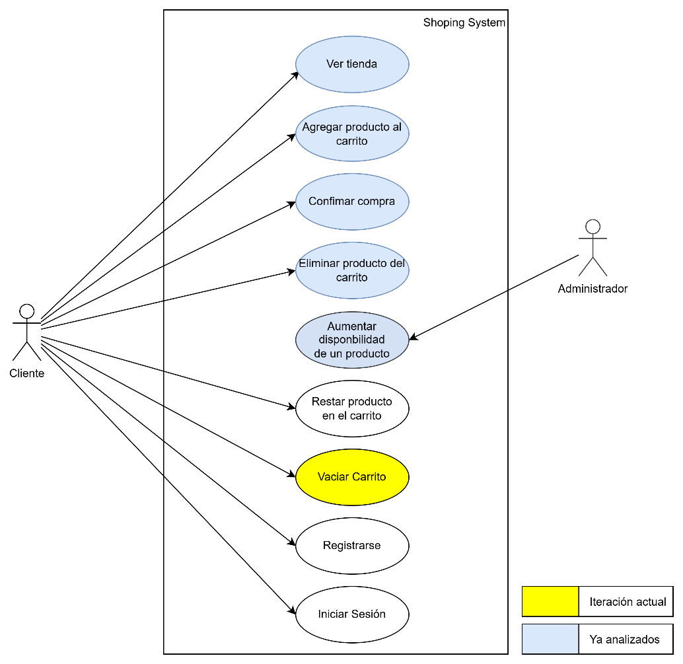

- Caso de uso bajo análisis.
Vaciar el carrito. Elimina todos los ítems que tenga el carrito.
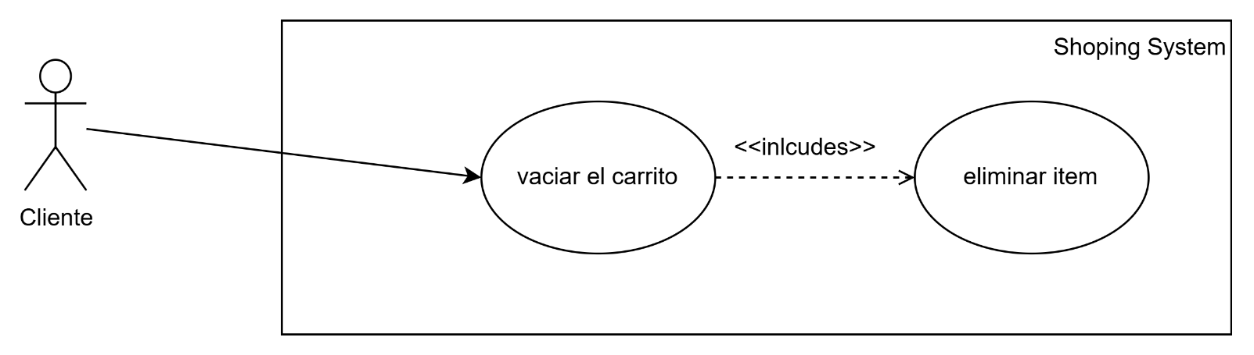

Use case: Vaciar el carrito.
Short Description:
El cliente desea desocupar el carrito sin realizar la compra.
Step-by-step
This is the general flow, not a scenario:
- The client presses the button “Vaciar carrito”.
- The system eliminates all the items in the cart.
- The system presents the cart with no items and with total in zero.

- Clases entidad

De las iteraciones anteriores ¿cuáles clases entidad son requeridas para esta iteración? (resáltelas así)

Clase seleccionada | Justificación
Producto | Represents the products available in the virtual store. It has price, description, and available quantity.
Carrito | Represents the active shopping cart associated with a customer.
ItemCarrito | Represents each selected product and quantity inside the cart.
Compra | Represents a “carrito” that was converted in a purchase.

- (.1) Se requieren nuevas clases para esta iteración?
Para este caso de uso NO se requiere una nueva entidad.

- Escenarios

Escenario Normal | Escenarios Alternos
- The customer presses “Vaciar carrito”.  - The system eliminates all the items of the cart.  - The system updates the cart.  - The system presents the updated cart. | Alternative 1: The cart was already empty .  - The customer presses “Vaciar carrito”.  - The cart has no items.  - The system presents a message with “El carrito ya está vacío”. | Alternative 2: _ .

- State Machine Diagram
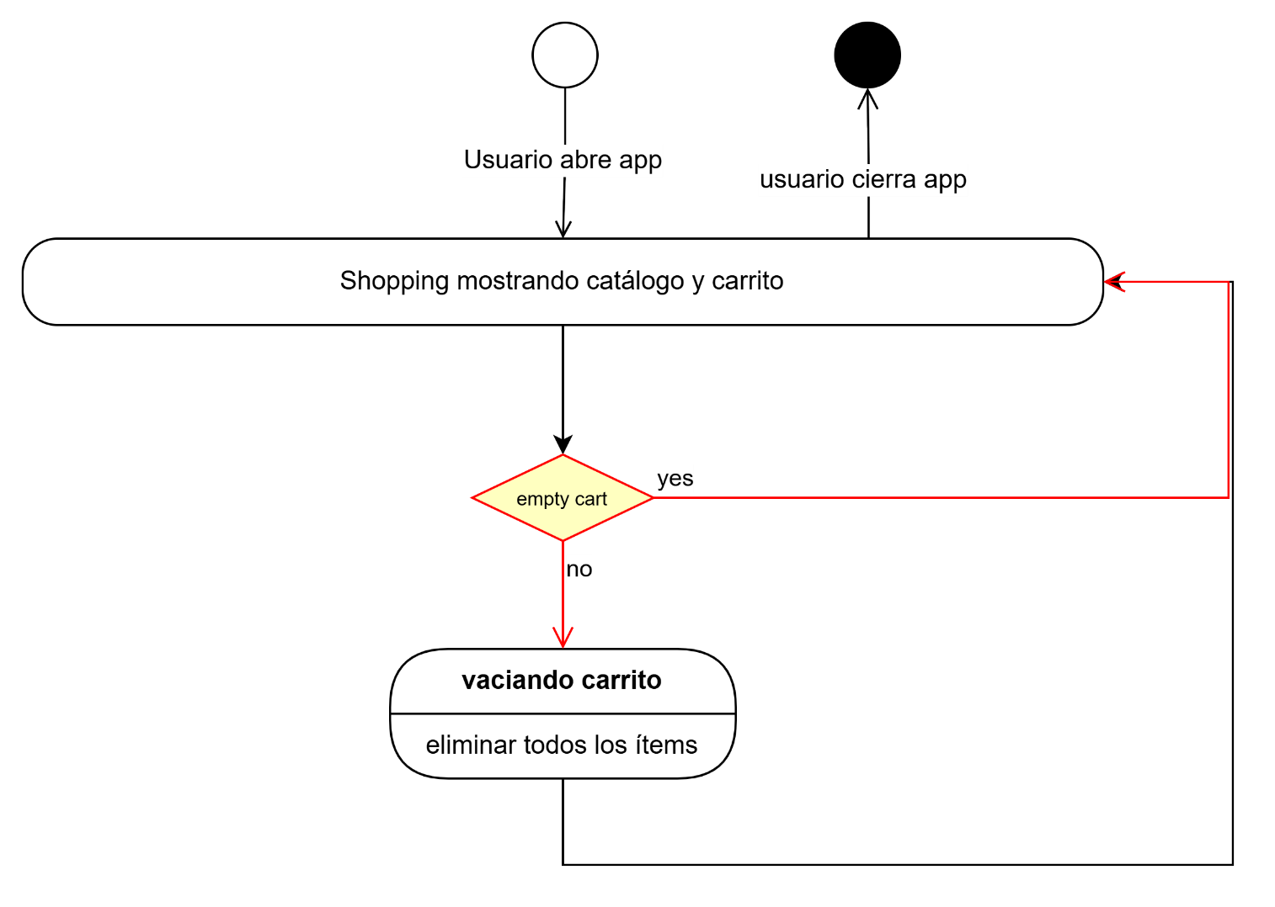
- CRC cards

Class: Cart
Responsibilities
- Vaciar el carrito.
- Eliminar ítems.

Collaborators
- itemCarrito

- Extracción de clases límite y clases control.

Clases
Límite (boundary) | Control | Entidad (entity)
- PantallaCarrito | - ControlCarrito | - Cart  - itemCart

DISEÑO – Pasos iniciales

- Diagrama de colaboración
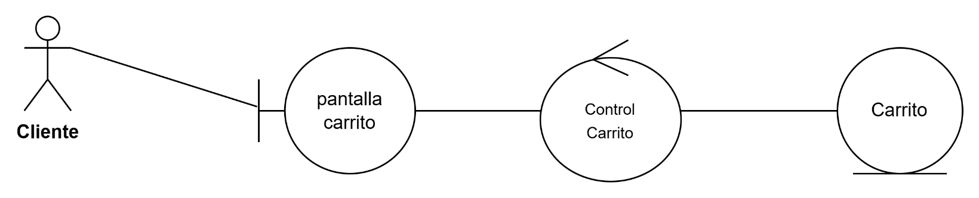
- Diagrama de colaboración – mensajes.
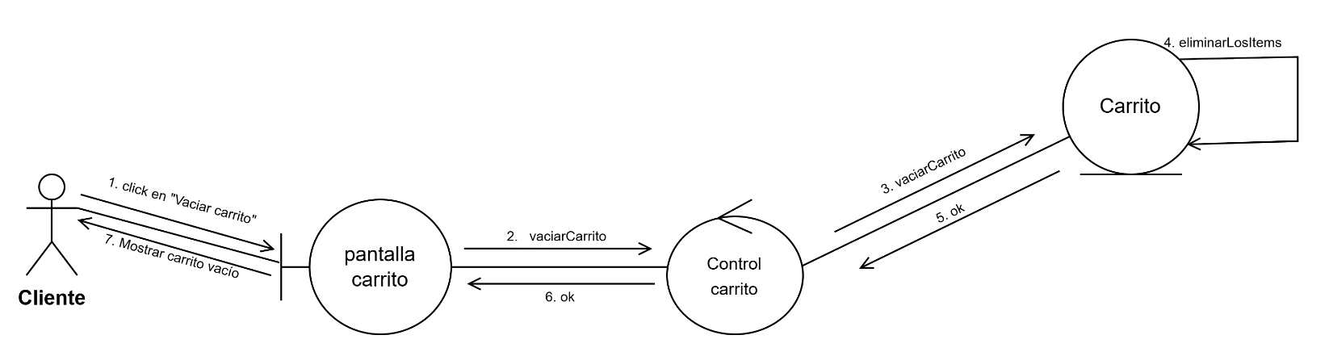

- Diagrama de secuencia
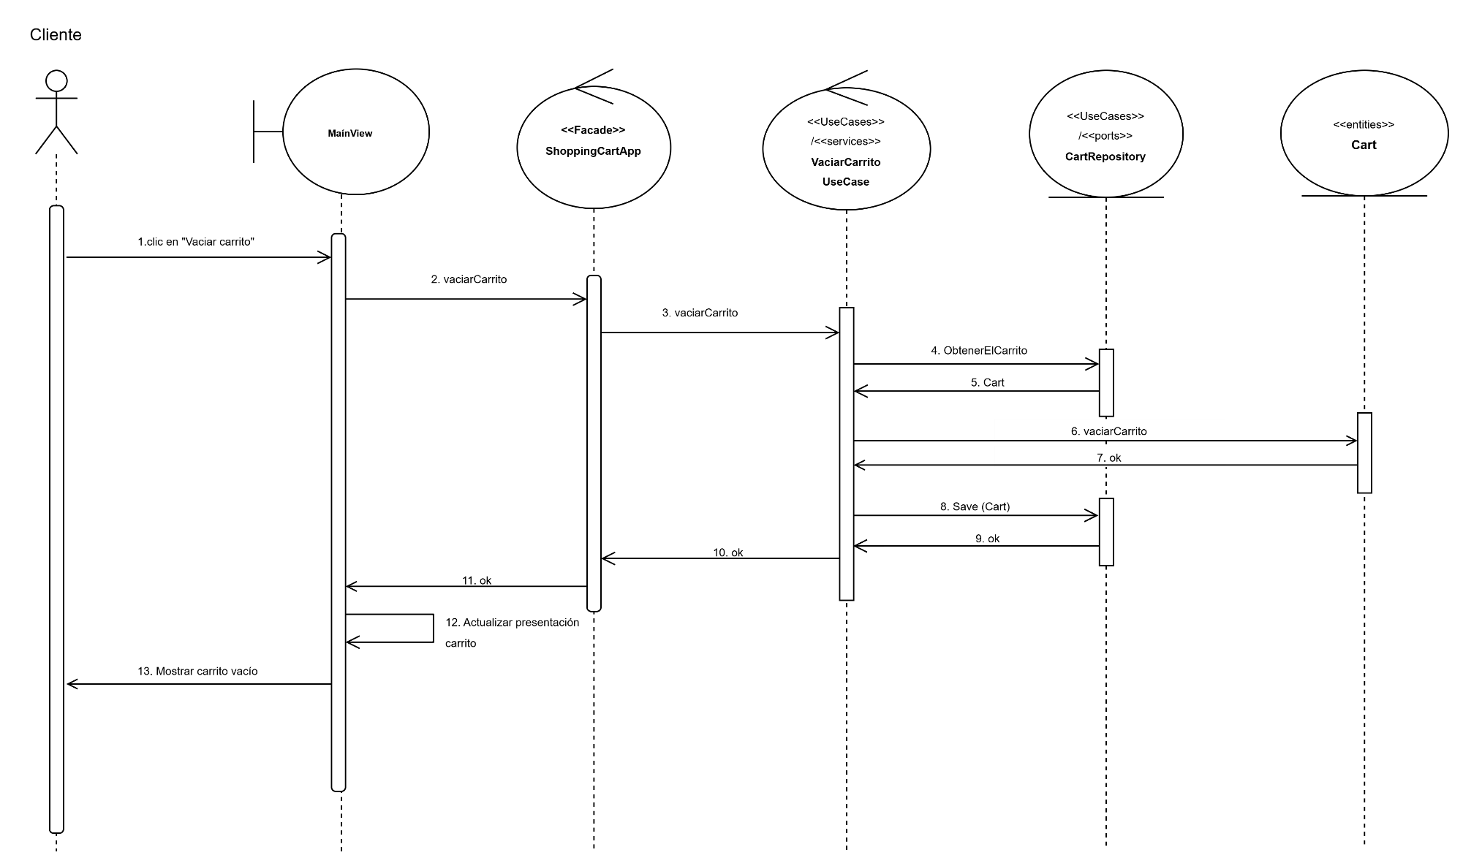

DISEÑO (arquitectura limpia)
- Revisar la estructura completa del proyecto Shoping Cart
Estructura del proyecto localizando sitios de ajustes.
shopping-cart-restar-producto/
├── pom.xml
├── src/
│ └── main/
│ └── java/
│ └── isi/
│ └── shoppingCart/
│ ├── adapters/
│ │ └── ui/
│ │ ├── Main.java
│ │ └── MainView.java
│ ├── entities/
│ │ ├── Cart.java
│ │ ├── CartItem.java
│ │ ├── Customer.java
│ │ ├── Product.java
│ │ ├── Purchase.java
│ │ └── PurchaseItem.java
│ ├── infrastructure/
│ │ └── repositories/
│ │ ├── InMemoryCartRepository.java
│ │ ├── InMemoryCustomerRepository.java
│ │ ├── InMemoryProductRepository.java
│ │ └── InMemoryPurchaseRepository.java
│ └── usecases/
│ ├── dto./
│ │ └── OperationResult.java
│ ├── ports/
│ │ ├── CartRepository.java
│ │ ├── CustomerRepository.java
│ │ ├── ProductRepository.java
│ │ └── PurchaseRepository.java
│ └── services/
│ ├── AgregarProductoAlCarritoUseCase.java
│ ├── ConfirmarCompraUseCase.java
│ ├── RestarProductoDelCarritoUseCase.java
│ ├── AumentarDisponibleUseCase.java
│ ├── ClearCartUseCase.java
│ └── ShoppingCartApp.java

- Diseño de la implementación del caso de uso.

En la estructura general de proyecto identificar:
- Sitio de nuevas clases y agregarlas …. (resaltarlas para identificación)
- Clases existentes para modificar …. (resaltarlas para identificación)

IMPLEMENTACIÓN

  - Codificar en este orden:
    - Clases entidad
      - Crear las nuevas que se requieran.
      - A las existentes agregar o modificar:
        - Los atributos
        - Los comportamientos (métodos)
    - Clases límite
      - Ubicar la acción (del botón)
      - Usar llamados a la clase fachada (la que aísla la aplicación de la presentación)
      - Refrescar la interfaz
    - Clase fachada
      - Crear el método que la clase límite llamó (la que usó la interfaz)
      - Usar llamados a la clase que implementa el caso de uso.
    - Clase del caso de uso
Implementar la funcionalidad utilizando las clases puertos (repository).

  - Ejecutar y probar.

- Con el IDE (IntelliJ IDEA en este curso), utilice el botón JavaFX o vaya a Maven y ubique en Plugins JavaFx: Run.
- Realice los ajustes y luego las pruebas.

